’s-Hertogenbosch
Palmboomstraat 26-28

Kadastraal : ’s-Hertogenbosch, C-3412,  C-3124, C-3125  Monumentnr. : SOM0470  Huidige functie : wonen | Bouwjaar : circa 1955  Architect :  Oorspr.functie : wonen

Verbouwingen : 2007
Archief : Gemeente ’s-Hertogenbosch, afdeling BAM
Datum document: 01-06-2010

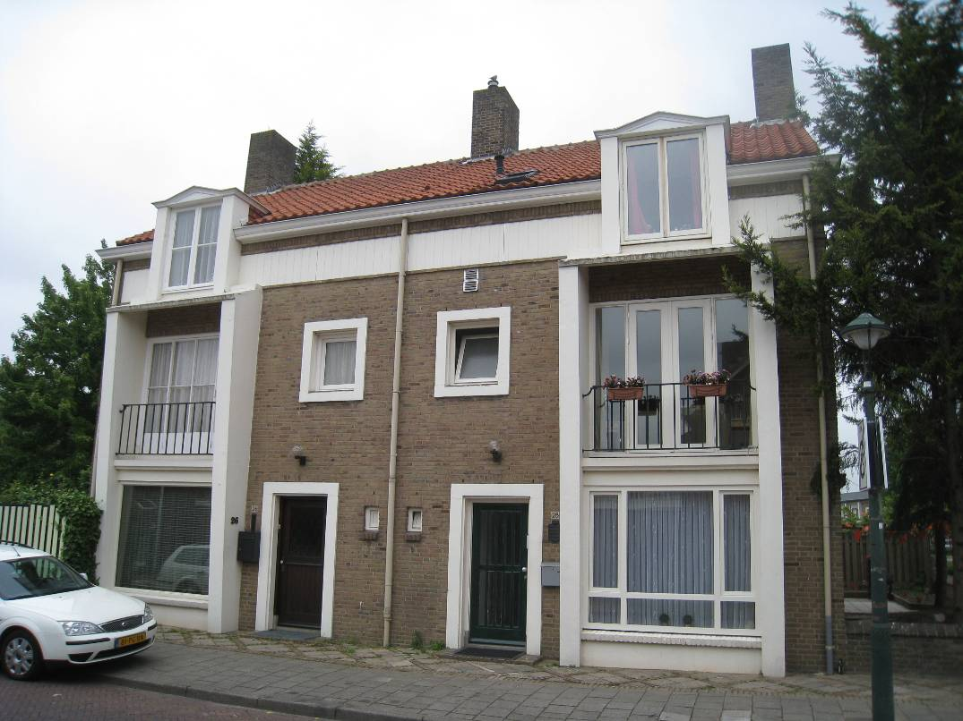

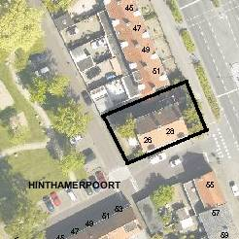

globale aanduiding van de percelen
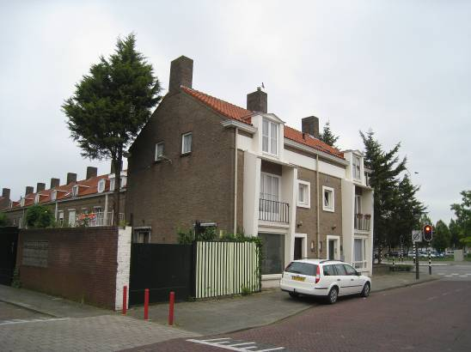

Context

(Bouw)historie:
Het uit een dubbele woning bestaande pand bevindt zich in de Graafsebuurt (Hinthamerpoort), een wijk die tezamen met de Muntel en de Bossche Pad tot de noordoostelijke stadsuitbreidingen uit de periode van het interbellum behoort. Om de woonomstandigheden van de toenmalige krotbewoners in de Bossche binnenstad te verbeteren werden al voor de Eerste Wereldoorlog nieuwe uitbreidingsplannen opgesteld die zouden resulteren in de nieuwe arbeiderswijken ten noorden van het riviertje de Aa en rondom de Graafseweg. Zoals gebruikelijk bij de Bossche stadsuitbreidingen moesten de te bebouwen terreinen er worden opgehoogd en nog altijd is in het bij de Graafsebuurt gelegen Prins Hendrikpark de IJzeren Vrouw te vinden, een zandwinningsplas die is genoemd naar de eertijds gebruikte baggermachine.
In de loop van het interbellum werd deze nieuwe wijk al voor een groot deel volgebouwd met arbeiderswoningen. Het gedeelte aan de noordoostzijde van de Lagelandstraat en deels langs het zuidwestelijke deel van deze straat – waar het onderhavige object is gesitueerd – is pas na de oorlog bebouwd. Dit deel van de Graafsebuurt is een ‘kind van de woningnood’. In hoog tempo werden hier rijen eengezinswoningen gebouwd en zelfs stonden er nog tot in de jaren 1960 noodwoningen.

Ook de hier bedoelde dubbele woning aan de Palmboomstraat 26-28 is na-oorlogs. Dit bouwwerk dateert uit omstreeks 1955. Uitgaande van de overeenkomst in stijlkenmerken en motieven is het bouwwerk tegelijk met de aanpalende bebouwing langs de Lagelandstraat gerealiseerd.
Wie de architect is van dit complex is vooralsnog onbekend. Mogelijk gaat het om Edmond Nijsten uit Vught die aan de nabijgelegen Cypresstraat het fabriekscomplex van de Nederlandse Confectie Industrie (N.C.I.) bouwde. Dit complex is reeds enige tijd geleden gesloopt maar nog altijd resteert het langs de Lagelandstraat gelegen voormalige kantinegebouw met rijwielberging. De hier bedoelde woonhuizen aan de Palmboomstraat en de Lagelandstraat zouden dan oorspronkelijk bedoeld kunnen zijn geweest voor het personeel van de confectiefabriek.

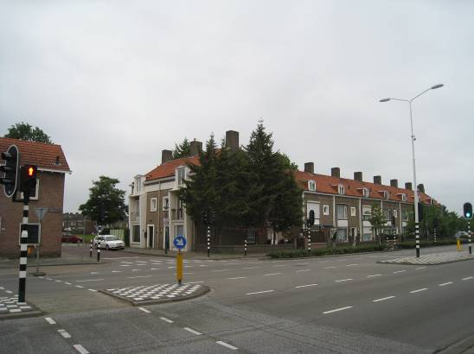

Hoe het ook zij, Palmboomstraat 26-28 is uitgevoerd in een modernistische trant met enkele traditionele motieven. Vandaar dat hier dan ook mag worden gesproken over de zogeheten shake-hands stijl, een voor de periode van de Wederopbouw karakteristieke mengvorm van functionalistische en traditionele motieven. Het vermoedelijk in een betonskelet opgetrokken bouwwerk wordt gekenmerkt door een geraffineerd modernistisch lijnenspel dat in sterke mate wordt bepaald door de twee langs de voorgevel gelegen erkerpartijen met hoog doorgestoken betonnen geveldammen. Deze zijn taps opgezet en omklemmen langs de bovenverdieping een balkon. De betonnen overhuiving hiervan vormt op zijn beurt het ‘presenteerblad’ van een door de daklijst gestoken dakkapel. Het timpaan van de betreffende dakkapellen, alsook het hoofdgestel waarmee zowel de voor- als achtergevel worden beëindigd zijn daarentegen juist traditionele motieven, ontleend aan de klassieke bouwkunst. Het markante lijnenspel wordt voortgezet in de omkadering van de ingangspartijen en de hierboven gelegen vensters.

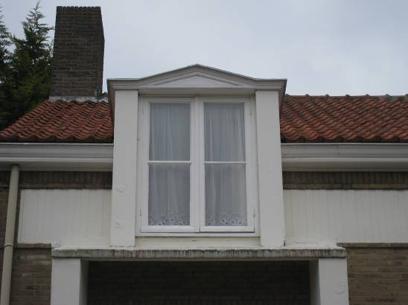

In de loop van de tijd is het authentieke karakter van het bouwwerk goed herkenbaar gebleven. Weliswaar zijn de ramen en balkondeuren op nr. 28 vernieuwd en is hier aan de achterzijde een uitbouw gerealiseerd, maar juist dit pand behield de originele voordeur. Op nr. 26 bleef onder meer de stalen invulling van de balkonpui behouden.

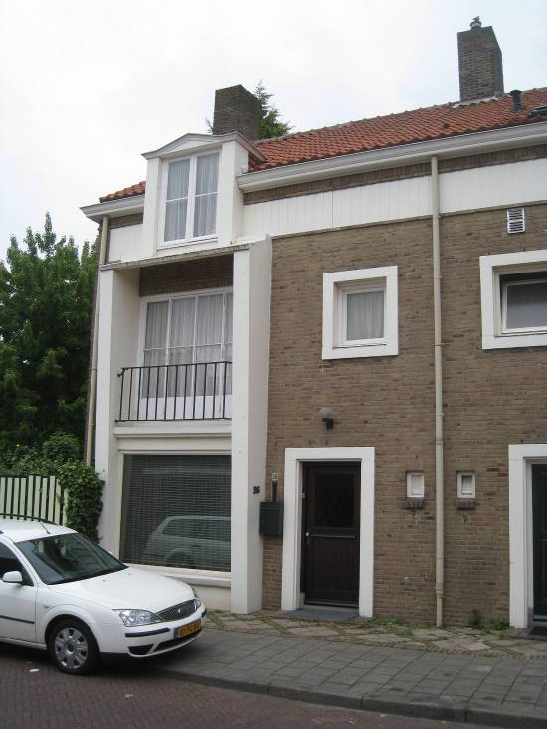

Ligging:
Het pand is gelegen aan de zuidzijde van de Palmboomstraat, in het gedeelte van deze straat dat zich ten westen van de Lagelandstraat bevindt. Laatstgenoemde straat vormt een hoofdverbindingsas die de Graafsebuurt (Hinthamerpoort) verbindt met de bezuiden het riviertje De Aa gelegen Merwedelaan. Aan de achterzijde van de onderhavige woning is een klein stadspark (trapveldje) met rondom gelegen reeksen eengezinswoningen.

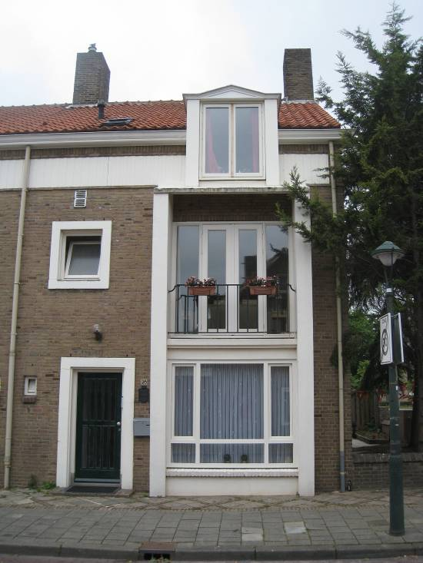

Beschrijving

Algemeen (hoofdvorm, kap):
Het dubbele pand heeft een in hoofdzaak rechthoekige plattegrond en telt twee bouwlagen, onder een zadeldak dat is gedekt met rode verbeterde Hollandse pannen. Op de nok bevinden zich drie bakstenen schoorstenen. De gevels zijn gemetseld in genuanceerde grauwgele baksteen in een wild verband en met platvolle voegen. Tenzij anders genoemd zijn de ramen en deuren in hout uitgevoerd.

Voorgevel:
In hun gezamenlijke opzet hebben de beide woningen een symmetrische voorgevel (zuidzijde) die vier assen breed is. De twee middelste assen bevatten per woning de hoofdingang, opgenomen in een betonnen omkadering en op nr. 28 voorzien van een oorspronkelijke voordeur met twee deurramen met brede verticaalroeden. Tussen deze ingangen zijn twee kleine wc-vensters gelegen. Op de verdieping hebben de woningen er een vierkant venster dat eveneens is opgenomen in een betonnen kader. De vensters bevatten een valraam. De opzij gelegen vensterassen worden geaccentueerd door taps opgezette betonnen dammen. Op de begane grond omklemmen ze een erker met een betonnen borstwering.. Langs de bovenzijde vormen de erkers een ondiep balkon met een ijzeren hekwerk en toegankelijk via een pui met een dubbele deur en nevenlichten. Op nr. 26 bleef de authentieke stalen invulling behouden. Een betonnen overhuiving vormt de bovenzijde van de balkons en draagt bij beide woningen een naar voren geschoven dakkapel met een dubbel raam en een op bijbehorende schouders aansluitend timpaan. De dakkapellen vormen een onderbreking van het hoofdgestel waarmee de gevel wordt beëindigd en dat is voorzien van een houten kroonlijst (goot). Het fries is vermoedelijk gepleisterd, en voorzien van om en om geplaatst verticaal beschot.

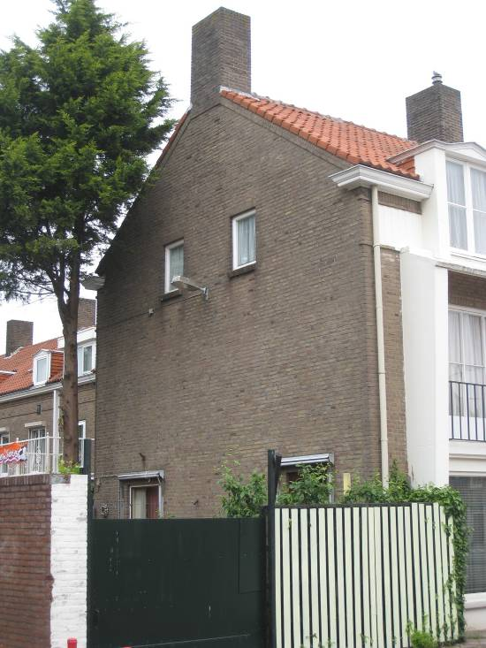

Zijgevels:
Beide zijgevels (oost- en westkant) hebben zowel beneden als boven twee vensters, op de begane grond van een groter formaat dan boven.

Achtergevel:
Net als aan de voorkant is ook de achtergevel (noordzijde) symmetrisch ingedeeld en wordt deze door een vergelijkbaar hoofdgestel beëindigd. De opzij gelegen vensterassen worden ook ditmaal geaccentueerd door een naar voren geschoven dakkapel met een timpaan. Ditmaal hebben de dakkapellen het karakter van een hangende erker, ingeklemd tussen decoratieve hoekdammen.

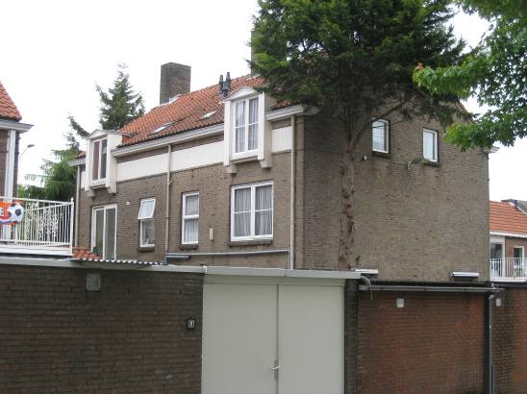

Nr. 28 is later op de begane grond uitgebouwd, waarbij het op de bovenverdieping gelegen venster is gewijzigd tot een ingang met een dubbele balkondeur. Op nr. 26 bleef de originele opzet zoveel mogelijk intact, onder meer met dubbele ramen met horizontaalroeden.

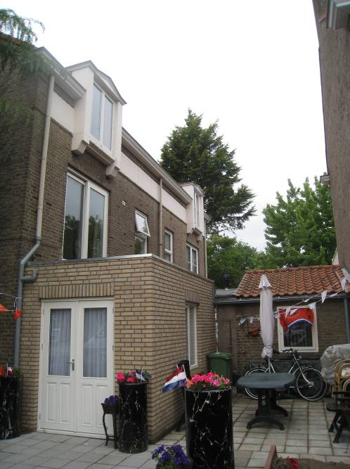

Ruimtelijke indeling:
De woningen hebben een asymmetrische indelingsstructuur. Op de tussen de woningen gelegen scheidingsmuur sluit per woning een gang met trappenhuis en overloop aan. De uit voor- en achterkamers bestaande leefvertrekken zijn van hieruit bereikbaar.

Constructies:
Vermoedelijk is het bouwwerk opgetrokken in een betonnen constructie, maar de gevels zijn in schoonmetselwerk uitgevoerd.

Interieurelementen:
Het interieur is niet bezocht. Het interieur is mede beschermd voor zover het monumentale waarden omvat.

Erf, bijgebouwen, diversen:
Aan het pand gaat langs de volle breedte een bijbehorende stoep vooraf. Deze is verlevendigd met een sierpatroon bestaande uit bakstenen ruitvormen die zijn ingevuld met betonplavuizen. Een bakstenen stoepje vormt de toegang tot de woningingangen.

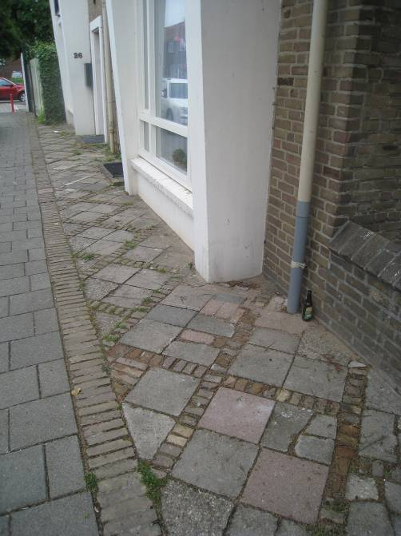

Middenachter de twee woningen staat een klein schuurtje met een zadeldak met rode verbeterde Hollandse pannen. Het schuurtje is in vergelijkbaar metselwerk opgetrokken als de woningen zelf. Langs de Lagelandstraat is de bij nr. 28 behorende tuin voorzien van gemetselde tuinmuurtjes met een ezelsrug.

Literatuur/bronnen:
Olv Klijn (FABRIC) e.a., 10 x Den Bosch. Tien perspectieven op een middelgrote stad, Rotterdam 2008
Verhees, E. & Vos, A., Historische atlas van ’s-Hertogenbosch. De ruimtelijke ontwikkeling van een vestingstad, Amsterdam 2005

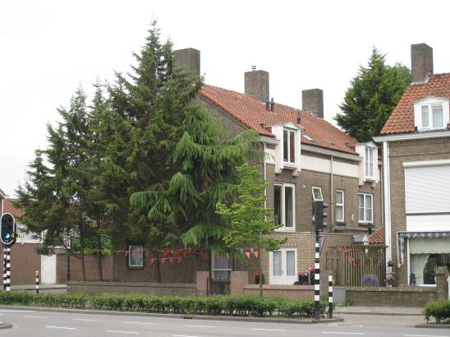
Motivering voor plaatsing op de gemeentelijke monumentenlijst

1. Architectonische en stedenbouwkundige waarden
De dubbele woning aan de Palmboomstraat 26-28 heeft stedenbouwkundige waarde vanwege de samenhang met de historische gebouwde omgeving. Het bouwwerk maakt deel uit van het naoorlogse gedeelte van de Graafsebuurt, ten zuidwesten van de Lagelandstraat. Hier vormt het bouwwerk door zijn markante opzet met een opmerkelijk gelede voorgevel – met tussen taps toelopende betondammen gelegen erkers en balkons – een in het oog vallende blikvanger. De situationele waarde wordt versterkt door de ligging op één van de hoeken van een ongelijk kruispunt, waar het pand zowel aan de voor- als de achterzijde in het zicht ligt.

2. Bouw- en/of kunsthistorische waarden
Het omstreeks 1955 gebouwde pand heeft architectuurhistorische waarde als een goed en redelijk gaaf bewaard gebleven voorbeeld van woningbouw uit de periode kort na de oorlog. Karakteristiek voor het in de zogeheten shake-hands stijl vormgegeven pand is de door een fijne belijning bepaalde opzet en de combinatie van modernistische en klassieke stijlmotieven. De dubbele woning wordt gekenmerkt door een zorgvuldig vormgegeven ontwerp en neemt door de architectonische detaillering van de voorgevel en de diverse dakkapellen een bijzondere positie in binnen het naoorlogse erfgoed in de gemeente ’s-Hertogenbosch.

3. Cultuurhistorische waarden
Het bouwwerk heeft cultuurhistorische waarde als een bijzonder voorbeeld van de in de eerste decennia na de Tweede Wereldoorlog gerealiseerde woningbouw in de Graafsebuurt. Reeds voor de oorlog was deze wijk in het kader van de toenmalige stadsuitbreidingen tot stand gekomen en opgezet als een arbeiderswijk. Het onderhavige pand maakt er deel uit van de bebouwing die in het kader van de naoorlogse woningnood tot stand kwam. Ondanks enkele wijzigingen geeft het ontwerp nog altijd een goede indruk van de contemporaine ideeën over woningbouw in een voor de arbeidersklasse bestemde wijk.

Het object Palmboomstraat 26-28, bestaande uit een dubbele woning uit circa 1955, is op basis van bovenstaande criteria beschermenswaardig als gemeentelijk monument in de gemeente ‘s-Hertogenbosch

